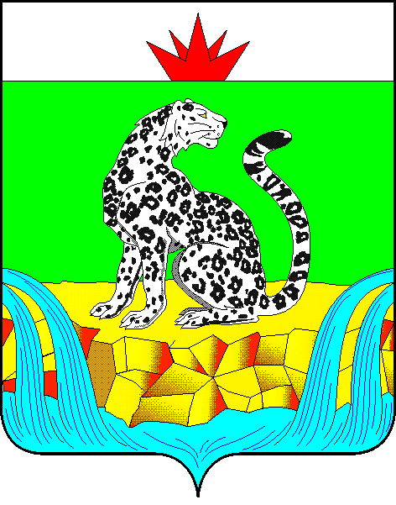

**КРАСНОЯРСКИЙ КРАЙ**

**ШУШЕНСКИЙ РАЙОННЫЙ СОВЕТ ДЕПУТАТОВ**

**РЕШЕНИЕ**

18.02.2025 пгт Шушенское № 504-вн

|  |  |
| --- | --- |
| Об объединении всех поселений, входящих в состав Шушенского района Красноярского края |  |

В соответствии со статьей 13 Федерального закона от 06.10.2003   
№ 131-ФЗ «Об общих принципах организации местного самоуправления в Российской Федерации», решением Шушенского районного Совета депутатов от 17.01.2025 № 495-47 «О выдвижении инициативы объединения всех поселений, входящих в состав Шушенского района Красноярского края», рассмотрев результаты публичных слушаний по вопросу «Согласны ли вы на объединение всех поселений, входящих в состав Шушенского района Красноярского края, в одно муниципальное образование, имеющее статус муниципального округа – Шушенский муниципальный округ Красноярского края, с административным центром – поселок городского типа Шушенское», руководствуясь статьями 26, 30 Устава Шушенского муниципального района Красноярского края, Шушенский районный Совет депутатов

РЕШИЛ:

1. Выразить согласие на объединение всех поселений, входящих   
в состав Шушенского района Красноярского края, в одно муниципальное образование, имеющее статус муниципального округа – Шушенский муниципальный округ Красноярского края, с административным центром – поселок городского типа Шушенское.

2. Внести в порядке законодательной инициативы в Законодательное Собрание Красноярского края проект закона Красноярского края   
«Об объединении всех поселений, входящих в состав Шушенского муниципального района Красноярского края, и наделении вновь образованного муниципального образования статусом муниципального округа» (прилагается)*.*

3. Предоставить главе Шушенского района при рассмотрении законодательной инициативы право официально представлять Шушенский районный Совет депутатов Красноярского края в Законодательном Собрании Красноярского края.

4. Решение вступает в силу с момента принятия и подлежит официальному опубликованию в газете «Ведомости» Шушенского района   
и размещению на официальном сайте органов местного самоуправления Шушенского района в информационно-телекоммуникационной сети Интернет https://arshush.gosuslugi.ru.

Председатель Шушенского

районного Совета депутатов А.Г. Керзик

Приложение

к решению Шушенского

районного Совета депутатов

от 18.02.2025 № 504-вн

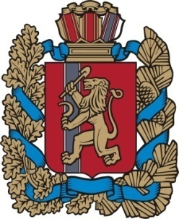

**ЗАКОН**

**Красноярского края**

2025 Проект

**ОБ ОБЪЕДИНЕНИИ ВСЕХ ПОСЕЛЕНИЙ, ВХОДЯЩИХ В СОСТАВ ШУШЕНСКОГО МУНИЦИПАЛЬНОГО РАЙОНА КРАСНОЯРСКОГО КРАЯ, И НАДЕЛЕНИИ ВНОВЬ ОБРАЗОВАННОГО МУНИЦИПАЛЬНОГО ОБРАЗОВАНИЯ СТАТУСОМ МУНИЦИПАЛЬНОГО ОКРУГА**

**Статья 1**

1. Преобразовать путем объединения муниципальные образования поселок Шушенское, Иджинский сельсовет, Ильичевский сельсовет, Казанцевский сельсовет, Каптыревский сельсовет, Сизинский сельсовет, Синеборский сельсовет, Субботинский сельсовет, входящие в состав Шушенского муниципального района Красноярского края (далее – Шушенский район), и образовать муниципальное образование Шушенский муниципальный округ Красноярского края (далее - Шушенский муниципальный округ).

Преобразование поселений, входящих в состав Шушенского района,   
не влечет за собой изменения статуса населенных пунктов, входящих   
в состав территорий поселений Шушенского района, а также изменения   
или прекращения предоставления мер социальной поддержки, установленных действующим законодательством для отдельных категорий граждан, проживающих и работающих в городских и сельских населенных пунктах.

2. Вновь образованное муниципальное образование Шушенский муниципальный округ наделить статусом муниципального округа.

3. Определить административным центром муниципального образования Шушенский муниципальный округ поселок городского типа Шушенское.

4. Муниципальное образование Шушенский муниципальный округ считается образованным со дня вступления в силу настоящего Закона.

Муниципальные образования поселок Шушенское, Иджинский сельсовет, Ильичевский сельсовет, Казанцевский сельсовет, Каптыревский сельсовет, Сизинский сельсовет, Синеборский сельсовет, Субботинский сельсовет, входящие в состав Шушенского района, и Шушенский район утрачивают статус муниципальных образований со дня вступления   
в силу настоящего Закона.

5. Органы местного самоуправления вновь образованного муниципального образования Шушенский муниципальный округ   
в соответствии со своей компетенцией являются правопреемниками органов местного самоуправления, которые на день создания муниципального образования Шушенский муниципальный округ осуществляли полномочия по решению вопросов местного значения на территории Шушенского района и всех поселений, входящих в его состав, в отношениях с органами государственной власти Российской Федерации, органами государственной власти Красноярского края и иных субъектов Российской Федерации, органами местного самоуправления, физическими и юридическими лицами. Вопросы правопреемства подлежат урегулированию муниципальными правовыми актами муниципального образования Шушенский муниципальный округ.

6. Границы вновь образованного муниципального образования Шушенский муниципальный округ совпадают с границами Шушенского района, установленными Законом края от 24 декабря 2004 года   
№ 13-2866 «Об установлении границ и наделении соответствующим статусом муниципального образования Шушенский район и находящихся   
в его границах иных муниципальных образований».

**Статья 2**

1. Со дня вступления в силу настоящего Закона до 1 января 2026 года действует переходный период преобразования указанных в статье 1 настоящего Закона муниципальных образований (далее - переходный период).

2. В течение переходного периода в соответствии с федеральным законодательством осуществляется формирование органов местного самоуправления вновь образованного муниципального образования Шушенский муниципальный округ, а также проводится урегулирование иных вопросов, связанных с преобразованием.

**Статья 3**

1. Представительным органом первого созыва муниципального образования Шушенский муниципальный округ является Шушенский окружной Совет депутатов.

2. Шушенский окружной Совет депутатов первого созыва состоит   
из 21депутата, избираемых на муниципальных выборах на основе всеобщего равного и прямого избирательного права при тайном голосовании   
по пропорционально-мажоритарной избирательной системе, при которой   
10 депутатов избираются по единому избирательному округу пропорционально числу голосов избирателей, поданных   
за общетерриториальные списки кандидатов в депутаты, выдвинутые избирательными объединениями, а 11 депутатов избираются   
по одномандатным избирательным округам.

3. Срок полномочий депутатов Шушенского окружного Совета депутатов первого созыва составляет 5 лет.

**Статья 4**

1. Первый глава муниципального образования Шушенский муниципальный округ избирается Шушенским окружным Советом депутатов первого созыва из числа кандидатов, представленных конкурсной комиссией по результатам конкурса, и возглавляет местную администрацию.

2. Срок полномочий первого главы муниципального образования Шушенский муниципальный округ составляет 5 лет.

**Статья 5**

1. Настоящий Закон вступает в силу в день, следующий за днем его официального опубликования в краевой государственной газете «Наш Красноярский край», за исключением статей 3, 4 настоящего Закона.

2. Статьи 3, 4 настоящего Закона вступают в силу через один месяц   
со дня вступления в силу закона края об установлении границ вновь образованного муниципального образования Шушенский муниципальный округ при условии отсутствия инициативы граждан о проведении местного референдума по вопросу определения структуры органов местного самоуправления вновь образованного муниципального образования Шушенский муниципальный округ.

Губернатор

Красноярского края М.М. Котюков

«____»_____________2025 г.